**PROGRAMMATION ORIENTEE OBJECT**

**Bonjour, aujourd’hui nous allons parler de la programmation orientée objet en langage Python.**

**La programmation orientée objet (POO) est un paradigme de programmation qui consiste à représenter des objets du monde réel dans le code. En POO, les objets sont les éléments fondamentaux, et chaque objet possède des propriétés (attributs) et des comportements (méthodes). En d’autres termes, la POO est un moyen de structurer votre code en utilisant des objets.**

**Python est un langage de programmation qui prend en charge la POO, et il est très populaire pour cette raison. Le langage Python utilise des classes et des objets pour gérer les données et les fonctions.**

**Pour commencer, il est important de comprendre que tout en Python est un objet. Cela signifie que même les types de données de base comme les nombres et les chaînes de caractères sont des objets. Pour créer votre propre objet, vous devez créer une classe.**

**Une classe est un modèle pour un objet, qui définit ses propriétés et ses comportements. Par exemple, si vous voulez créer une classe pour représenter un animal, vous pouvez définir les propriétés telles que le nom, l’âge et le poids, et les comportements tels que la marche et le sommeil.**

**Voici un exemple de classe en Python :**

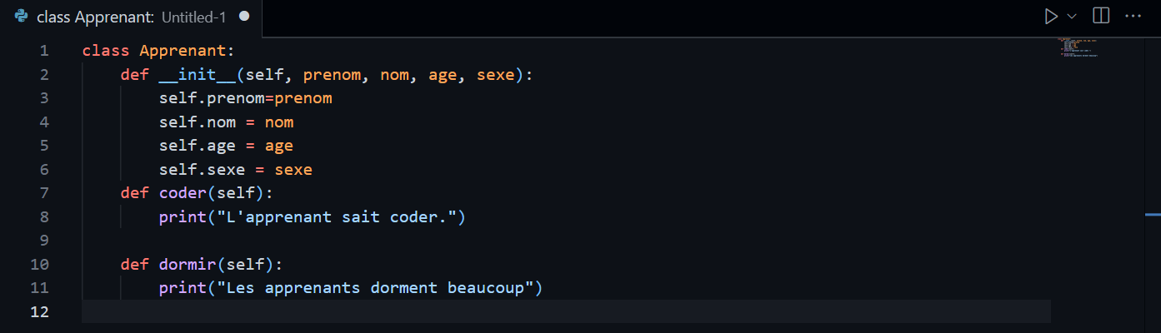

**Dans cet exemple, nous avons créé une classe appelée « Animal ». La fonction est un constructeur qui initialise les propriétés de l’objet. Les méthodes « marcher » et « dormir » sont les comportements de l’objet.__init__**

**Pour créer un objet à partir de cette classe, vous devez instancier la classe.**

**Voici un exemple :**



**Dans cet exemple, nous avons créé un objet appelé « mon_animal » à partir de la classe « Animal ». Nous avons passé les valeurs « Lion », 5 et 200 pour les propriétés de l’objet.**

**Maintenant que nous avons créé un objet, nous pouvons accéder à ses propriétés et méthodes.**

**Voici quelques exemples :**

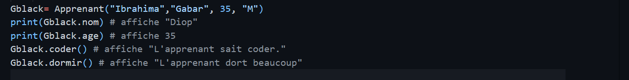

**En résumé, la POO en Python consiste à créer des classes pour représenter des objets et à instancier ces classes pour créer des objets. Les objets ont des propriétés et des méthodes, qui sont utilisées pour gérer les données et les fonctions. La POO est un concept important en Python et elle est utilisée dans de nombreux projets de programmation.**